附件1

采购需求一览表

项号 | 货物名称 | 数量 | 单位 | 技术参数 | 分项预算合价（元）
1 | 帐篷 | 26 | 顶 | - 高度：220cm（±30cm）  - 重量：≧20千克  - 尺寸：300cm*300cm（±30cm）  - 支架材质：黑精钢骨架，加粗钢管。  - 布料材料及颜色：伞面包边处跟伞布颜色一致，均为蓝色；420D加密牛津布+PVC防水胶，双层防水、防晒布。  - 按采购人要求在帐篷4面免费印制不同编号、宣传标语及logo等信息。  - 参考样式如下：  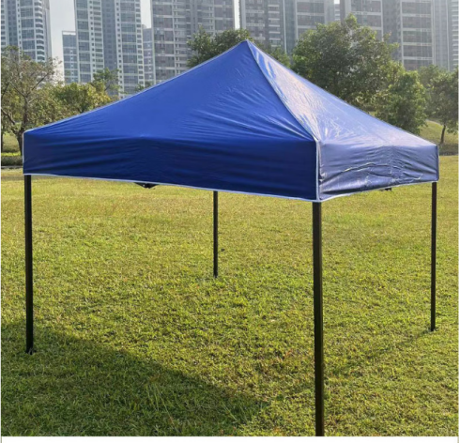 | 7800.00
2 | 加厚塑料方凳 | 365 | 张 | 1、高度：≥45cm  2、颜色：红色  3、材质：加厚环保PP材质，承重力强，经久耐用，稳固性好。  4、合格品  5、参考样式如下：  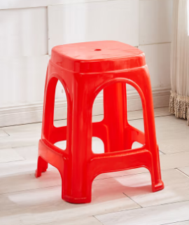 | 7300.00
3 | 简易双层折叠桌 | 41 | 张 | 1、面板材质为E1环保板材，健康环保，木质纹理美观耐磨、防水、耐刮；颜色为白象色，厚度≥2.5cm。  2、桌架采用优质加厚钢管（厚度≥3cm）焊接而成，按住弹簧可轻松折叠，表面环氧喷漆处理，不易生锈。  3、桌子脚底可调节高度1-2cm。  4、尺寸（cm）：120（±10cm）*40（±5cm） *76（±5cm）  5、参考样式如下：  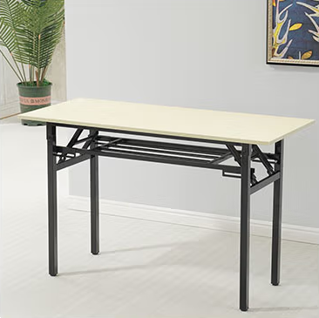 | 6560.00
4 | 四轮平板小推车 | 17 | 个 | 1、平板尺寸（长×宽）：90cm*60cm（±5cm）  2、平板材质：PP料面板，耐冲击、耐腐蚀，纹理防滑设计，防摔有韧性  3、承重：≥600斤  4、扶手可折叠，方便收纳  5、工程橡胶脚轮，耐磨防滑，2个固定轮，2个万向轮，转向方便；脚轮采用滚珠轴承，转动润滑，推拉灵活，阻力小  6、合格品  7、参考样式如下：  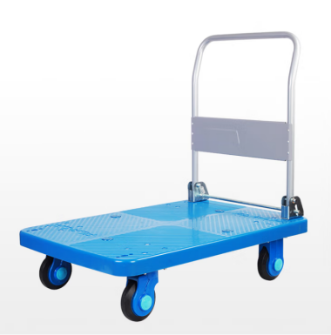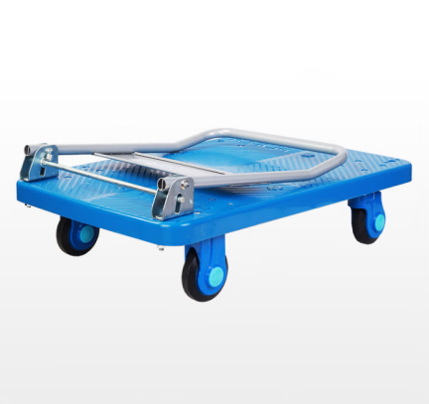 | 4250.00
5 | 落地电风扇 | 9 | 台 | 1、扇叶片数≥5片  2、可3挡风速调节  3、可自动左右摇头，可手动调节上下摆头  4、扇叶直径：≥30cm  5、能效等级：≥2级能效  6、产品尺寸：420mm（±30mm）*385mm（±20mm）*1200mm（±60mm）  7、颜色：黑色/白色  8、参考或优于品牌：格力、美的、艾美特。 | 1800.00
6 | 加厚收纳箱 | 17 | 个 | 1、参考或优于品牌：禧天龙、茶花、乐扣乐扣  2、单箱最大容量：65L  3、材质：优选PP原料，强韧耐用、耐摔打  4、颜色：蓝色/粉色  5、参考样式如下：  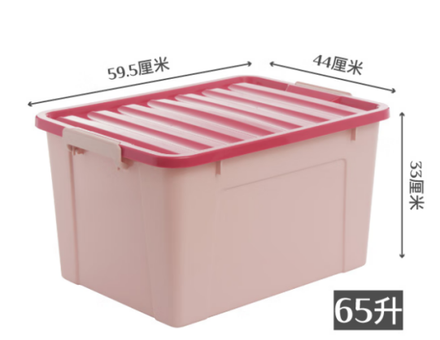 | 1360.00
7 | 喇叭扩音器 | 28 | 个 | 1、录音时长：≥130s  2、电池容量：≥1200毫安  3、主体材质：采用ABS材料，经久耐磨，抗摔抗打  4、装箱配置：主机一台、充电线一条、锂电池2个  5、参考样式如下：  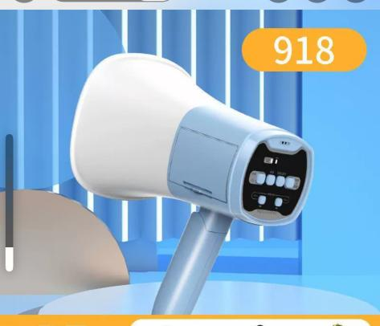 | 980.00
合计 |  |  |  |  | 30500.00
商务条款 | 一、合同签订期：自采购结果公告结束之日起 7 个工作日内。  二、交货期：自合同签订之日起 15 个工作日内按照南宁中心血站指定地点交付。  三、交货地点： 南宁中心血站指定地点。  四、交货方式及要求：  1、交货方式：现场交货  2、交货要求：  （1）本项目货物须按照采购人要求配送到南宁市各大高校（详见附件6），此次报价包含配送费、装卸费、安装费，采购人不再另行支付；  （2）成交供应商向采购人提供的货物必须是全新、完整、未使用过的，货物送达各高校后，须采购人指定高校对接人现场进行数量清点签收，同时成交供应商拍照记录，清点过程中如果发现因包装或运输不当引起的产品外观或内部的损坏，成交供应商应须负责更换；若发现错发/漏发情况，成交供应商应负责更换和补发。  五、验收方式及要求：  1、所有货物均严格按采购文件上的技术参数要求，采购人按成交供应商响应和承诺的技术参数及性能和国家有关标准进行验收，达不到要求的不予验收，视为货物验收不合格，并且保留追究成交供应商虚假相应的法律责任。  2、交货时，成交供应商按照响应货物每款都提供1份送到采购人指定地点进行验收，验收合格后成交供应商方可按照采购人配送要求送货。  六、售后服务要求：  质量保证期 1 年（自交货并验收合格之日起计），质量保证期内按国家有关产品“三包”规定执行“三包”，质量保证期内因产品质量问题发生的相关费用由成交供应商承担。  七、其他要求：  1、投标报价为采购人指定地点的现场交货价，包括：  （1）货物的价格；  （2）货物的标准附件、备品备件、专用工具的价格；  （3）运输、装卸、技术支持、售后服务等费用；  （4）必要的保险费用和各项税费；  （5）安装、调试等所有费用。  2、付款方式：货物验收合格并按照采购人要求送货完毕，同时成交供应商提交相关材料（采购人指定高校对接人货物签收单、现场交货照片）后，一次性支付合同款（付款前中标人需开具等额合规的增值税普通发票）。

